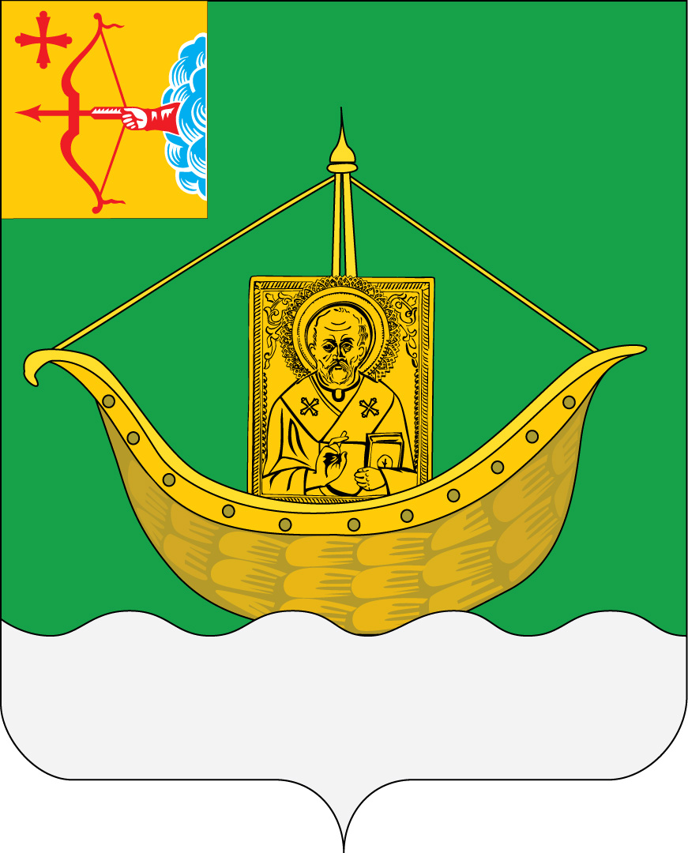

ЮРЬЯНСКАЯ РАЙОННАЯ ДУМА
КИРОВСКОЙ ОБЛАСТИ

РЕШЕНИЕ

16.03.2022 пгт Юрья № 6/18
О внесении изменений в решение Юрьянской районной Думы Кировской области от 29.10.2021 года №2/6
В соответствии с Федеральным законом от 06.10.2003 №131-ФЗ «Об общих принципах организации местного самоуправления в Российской Федерации», Федеральным законом от 31.07.2020 № 248-ФЗ «О государственном контроле (надзоре) и муниципальном контроле в Российской Федерации», постановлением Правительства Кировской области от 15.09.2015 № 60/595 «Об утверждении Порядка осуществления муниципального земельного контроля на территории Кировской области» Юрьянская районная Дума Кировской области РЕШИЛА:
1. В решение Юрьянской районной Думы Кировской области от 29.10.2021 № 2/6 «Об утверждении Положения об осуществлении муниципального земельного контроля на территории сельских поселений муниципального образования Юрьянского района Кировской области» внести следующие изменения:
1.1. п.1.1 раздела 1 Положения изложить в следующей редакции: «1.1. Настоящее Положение устанавливает порядок организации и осуществления муниципального земельного контроля на территории сельских поселений муниципального образования Юрьянский муниципальный район Кировской области (далее – муниципальный контроль).
Под муниципальным контролем в Российской Федерации понимается деятельность контрольных (надзорных) органов, направленная на предупреждение, выявление и пресечение нарушений обязательных требований, осуществляемая в пределах полномочий указанных органов посредством профилактики нарушений обязательных требований, оценки соблюдения гражданами и организациями обязательных требований, выявления их нарушений, принятия предусмотренных законодательством Российской Федерации мер по пресечению выявленных нарушений обязательных требований, устранению их последствий и (или) восстановлению правового положения, существовавшего до возникновения таких нарушений».
1.2. Приложение 1 « Перечень должностных лиц наименование администрации муниципального образования, уполномоченных на осуществление муниципального земельного контроля дополнить словами следующего содержания:
«1. начальник управления муниципальным имуществом администрации района Метелева Ольга Эдуардовна
- ведущий специалист управления муниципальным имуществом администрации района Поскребышева Надежда Николаевна».
1.3. подпункт 5 подпункта 1.8.1 пункта 1.8 раздела 1 Положения изложить в следующей редакции:
«5) не препятствовать присутствию контролируемых лиц, их представителей, а с согласия контролируемых лиц, их представителей присутствию Уполномоченного при Президенте Российской Федерации по защите прав предпринимателей или его общественных представителей, уполномоченного по защите прав предпринимателей в субъекте Российской Федерации при проведении контрольных мероприятий (за исключением контрольных мероприятий, при проведении которых не требуется взаимодействие контрольных органов с контролируемыми лицами) и в случаях, предусмотренных Федеральным законом № 248-ФЗ и пунктом 3.3 настоящего Положения, осуществлять консультирование».
1.4. подпункт 4.5.7 пункта 4.5 раздела 4 Положения изложить в следующей редакции:
«4.5.7. Оформление акта производится на месте проведения контрольного (надзорного) мероприятия в день окончания проведения такого мероприятия, если иной порядок оформления акта не установлен Правительством Российской Федерации».
1.5. подпункт 4.6.1 пункта 4.6 раздела 4 Положения изложить в следующей редакции:
«4.6.1. Выездная проверка проводится по месту нахождения (осуществления деятельности) контролируемого лица (его филиалов, представительств, обособленных структурных подразделений) либо объектов контроля.
Выездная проверка может проводиться с использованием средств дистанционного взаимодействия, в том числе посредством аудио- или видеосвязи».
1.6. подпункт 4.6.13 пункта 4.6 раздела 4 Положения изложить в следующей редакции:
«4.6.13. В случае, если проведение контрольного (надзорного) мероприятия оказалось невозможным в связи с отсутствием контролируемого лица по месту нахождения (осуществления деятельности), либо в связи с фактическим неосуществлением деятельности контролируемым лицом, либо в связи с иными действиями (бездействием) контролируемого лица, повлекшими невозможность проведения или завершения контрольного (надзорного) мероприятия, инспектор составляет акт о невозможности проведения контрольного (надзорного) мероприятия, предусматривающего взаимодействие с контролируемым лицом, с указанием причин и информирует контролируемое лицо о невозможности проведения контрольного (надзорного) мероприятия, предусматривающего взаимодействие с контролируемым лицом, в порядке, предусмотренном частями 4 и 5 статьи 21 Федерального закона от 31.07.2020 №248-ФЗ « О государственном контроле (надзоре) и муниципальном контроле в Российской Федерации». В этом случае инспектор вправе совершить контрольные (надзорные) действия в рамках указанного контрольного (надзорного) мероприятия в любое время до завершения проведения контрольного (надзорного) мероприятия, предусматривающего взаимодействие с контролируемым лицом».
1.7. пункт 5.14 раздела 5 Положения изложить в следующей редакции:
«5.14. Уполномоченный на рассмотрение жалобы орган при рассмотрении жалобы использует подсистему досудебного обжалования контрольной (надзорной) деятельности, за исключением случаев, когда рассмотрение жалобы связано со сведениями и документами, составляющими государственную или иную охраняемую законом тайну. Правила ведения подсистемы досудебного обжалования контрольной (надзорной) деятельности утверждаются Правительством Российской Федерации. Рассмотрение жалобы, связанной со сведениями и документами, составляющими государственную или иную охраняемую законом тайну, осуществляется в порядке, предусмотренном положением о виде контроля.
Уполномоченные на рассмотрение жалоб органы должны обеспечить передачу в подсистему досудебного обжалования контрольной (надзорной) деятельности сведений о ходе рассмотрения жалоб».
2. Опубликовать настоящее решение в Информационном бюллетене муниципальных правовых актов органов местного самоуправления Юрьянского района Кировской области.
3. Настоящее решение вступает в силу после официального опубликования.

Председатель Юрьянской
районной Думы Е.Н. Карпов

Глава Юрьянского района
Кировской области И.Ю. Шулаев
_____________________________________________________________

ПОДГОТОВЛЕНО

Начальник управления муниципальным
имуществом администрации района О.Э.Метелева

СОГЛАСОВАНО

Заместитель главы
администрации района С.А.Баранов

Заведующая юридическим отделом
администрации района Н.А.Ладыгина

Управляющая делами администрации
района, начальник управления
организационной и кадровой работы Е.В.Кощеева

Разослать: РД-3, УИ-2, депутатам, информационный бюллетень, прокуратура, депутатам.

Поскребышева Надежда Николаевна
8(83366) 2-00-08

